Спеціалізована школаІ-ІІІ ступенів № 24 з поглибленим вивченням іноземних мов
План – конспект уроку для 2 класу. Я і Україна
Київ – столиця України
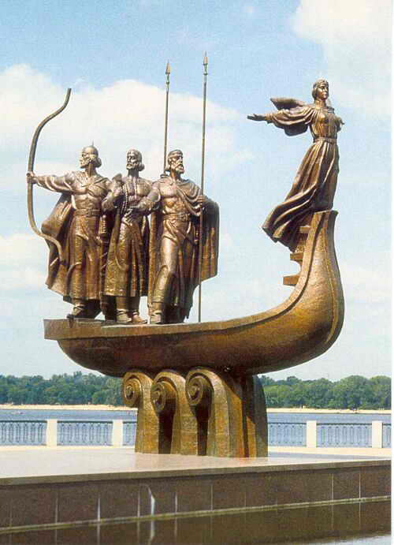

Розробила вчитель вищої
кваліфікаційної категорії,
старший учитель
Супрун О. П.

Київ – столиця України
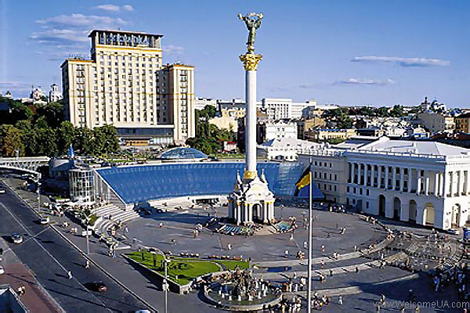

Мета: ознайомити учнів із минулим Києва; формувати уявлення про столицю, як головне місто країни; розвивати вміння фантазувати, прогностичне мислення, виховати почуття громадськості у другокласників.
Обладнання: стенд з ілюстраціями із зображенням Кия, Щека, Хорива, Києва; додаткова література, проектор.

Зміст уроку.
І. Організація класу до уроку
НАША МАТИ
Хатини, криті очеретом,
Калина, чумаки, воли,
Князі, козацтво і поети
Нам Батьківщину берегли.
І матір – Русь, як рідну матір,
Що нам дала життя і світ,
Ми всі любити й шанувати
За щастям маєм сотні літ.
Ласкаві материні руки,
Слова утіхи негучні
Ми ж не забудемо в розлуках,
Не зрадимо її пісні.
І. Тесленко

ІІ. Повідомлення теми і мети уроку
Учитель повідомляє учням, яку тему вони вивчатимуть на уроці.
ІІІ. Вивчення нового матеріалу.
- Розповідь учителя про історію утворення Києва – столиці нашої країни
Київ постав на правому березі Дніпра, на кручах, які високо здіймаються над річкою. Це найзручніше місце для розташування міста в усьому Середньому Подніпров’ї. Тут пролягає межа між зонами лісу і лісостепу. У місці, де виник Київ, межу лісу і лісостепу перетинає могутній Дніпро. Не просто перетинає, а саме тут збирає води з величезних просторів, які зі сходу несе йому Десна, а із заходу - Прип’ять. Отож, Київ немов ключ, яким замикалися водні шляхи в усі сторони світу. Звичайно, таке виняткове місце не могло не стати великим могутнім центром навколишніх земель. Високі кручі з обривистими берегами, порізані річками Либідь, Почайна, Глибочиця, Киянка, були готовими укріпленнями, які створила сама природа. На цих пагорбах і з’явився Київ. Про його виникнення розповідається в нашому найдавнішому літописі "Повісті временних літ". Літописець Нестор записав народну легенду про трьох братів – Кия, Щека, Хорива і їхню сестру Либідь, які заснували на землі мудрих полян місто і назвали його в честь старшого брата Києвом. Кий сидів на тій горі, де узвіз Боричів, а Щек на горі, яка нині зветься Щекавицею, а Хорив на третій горі, яку назвали Хоревицею. "І був довкола ліс і бір великий, і ловили вони тут звірину. Були ж вони мужами мудрими і тямущими і називалися полянами. Од них ото є поляни в Києві і сьогодні". Нестор згадав і другий переказ про те, що Кий був перевізником на Дніпрі. Але одразу ж спростовує цю легенду, доводячи, що Кий був князем, адже він ходив у Царгород, і цесар Візантії приймав його з великою шаною. На жаль, Нестор не знав ні імені цесаря, ні точних дат життя Кия, а отже, й заснування Києва. Він згадував, що Кий, повертаючись із Царгорода, заклав містечко Києвець на Дунаї і хотів осісти там. "Але не дали йому ті, що жили поблизу". Кий повернувся і скінчив своє життя у Києві. Ця легенда розійшлася між навколишніми народами. Вона записана у вірменському літописі та інших писемних пам’ятках.
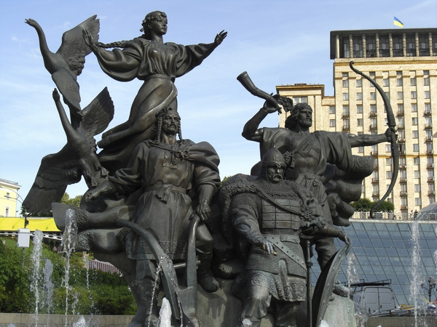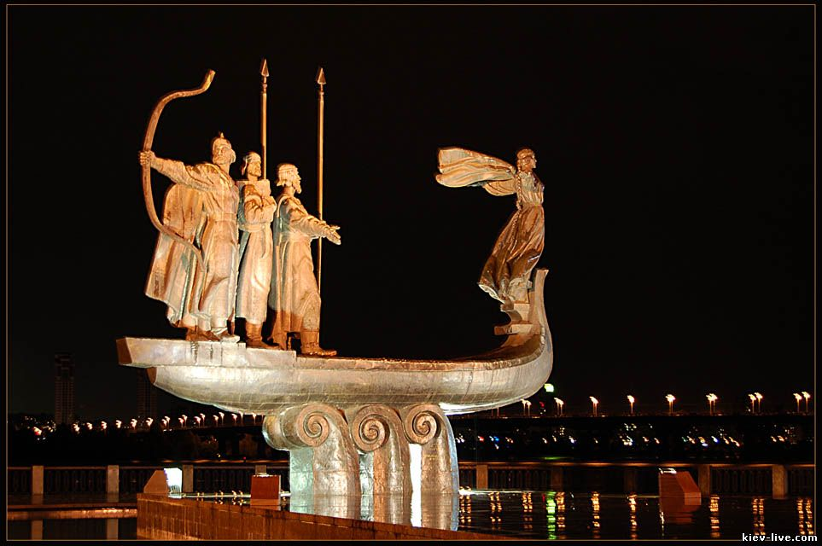
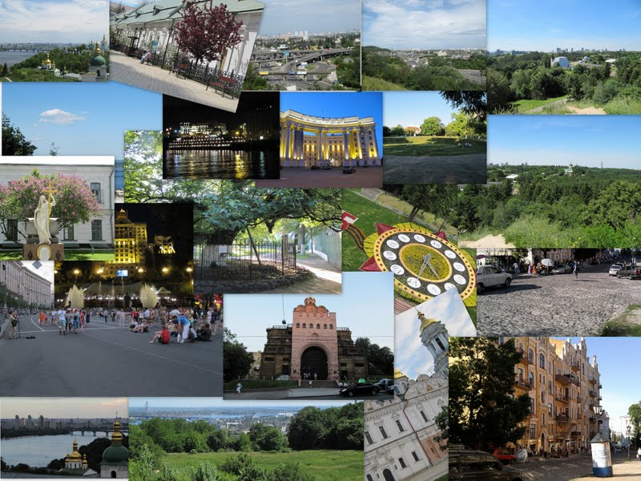

Сьогодні Київ ― одна з найбільших європейських столиць. Сучасне місто не втратило зв'язку з древністю. Згадайте про це, проходячи повз Софію Київську, пам'ятники княгині Ользі та Б. Хмельницькому, милуючись панорамою на золоті куполи Києво-Печерської лаври або просто прогулюючись по Андріївському узвозі. Пишатися Києвом ― це насамперед знати його багатовікову історію.

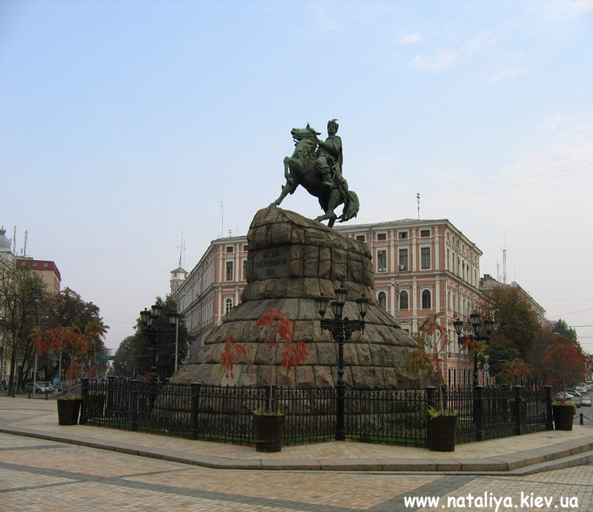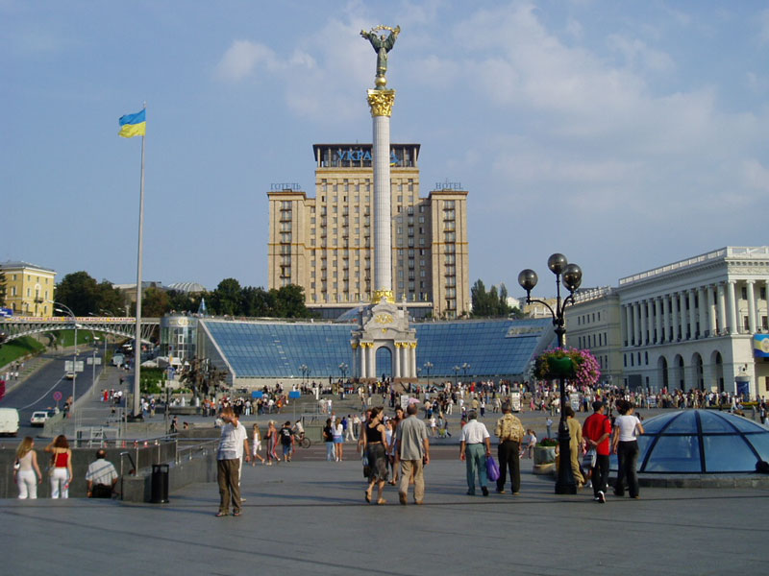
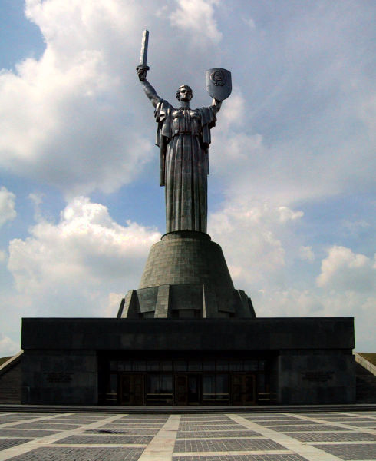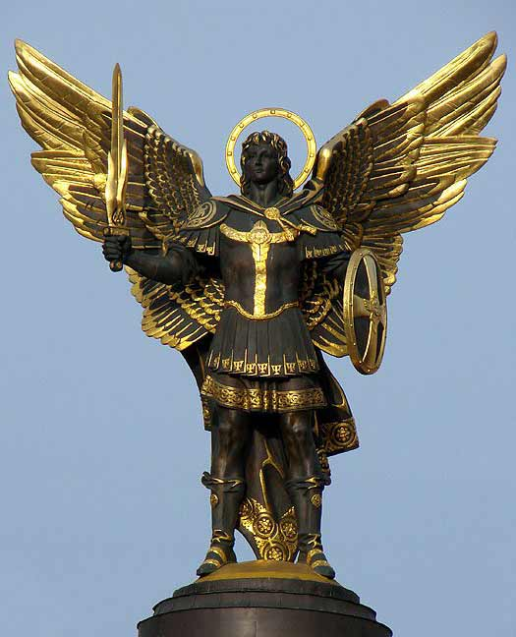
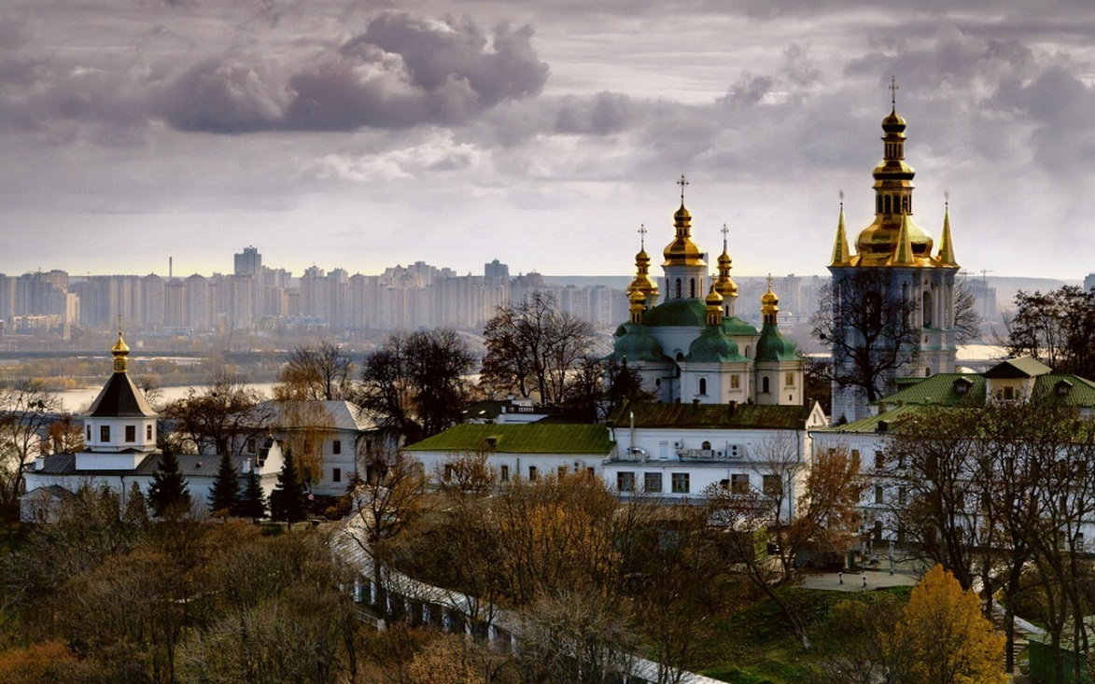

РІДНЕ МІСТО МОЄ…
Місто мого дитинства,
Рідний Києве мій!
Матір, купіль, колиска,
Місто надій і мрій.
Сиві Дніпрові хвилі
Плинуть з глибин віків…
Либідь отут ходила,
Щек, і Хорив, і Кий.
В горах оцих легенди
З давніх живуть часів.
Древня земля Олега…
Ось ти в усій красі!
Славне, стрімке, барвисте
Місто моїх надій.
Берег мого дитинства –
Дарниця і Поділ…
…Нам ще жити і жити!
Ми – майбутнє твоє.
Як тебе не любити,
Рідне місто моє!
В. Бутрім
Хрещатик – головна вулиця Києва. Розташована у Печерському та Шевченківському районах столиці і простягається на 1,2 кілометра з північного сходу на південний захід. Вулиця має три площі – Європейську і Бесарабську на початку і в кінці відповідно, а також Майдан Незалежності.
За часів Київської Русі і пізніше місцина, на якій потім з’явилася вулиця, являла собою лісисту балку, де проводилися полювання. Тут протікав струмок, який брав початок з озера на місці нинішнього Майдану Незалежності. Тут же пролягав і історичний шлях на Васильків. Загалом, виникнення вулиці було природнім, адже вона давала змогу поєднати всі три основні частини Києва, а саме Старе місто, Поділ і Печерськ.

Наприкінці 18 століття землю в долині було роздано під забудову. Власне, тоді і починається історія Хрещатика як вулиці. Першою будівлею, збудованою тут, став палац поміщика Онуфрія Головинського (1797 рік).
Протягом першої половини 19 століття вулицю активно розбудовують, вона окреслюється в сучасних межах у планах 1837 року, трохи згодом за нею закріплюється назва Хрещатик (замість попередніх Театральної і Хрещатицької).

У 1876 році на Хрещатику відкривається Міська дума, будівлю якої зведено за проектом архітектора Шілле (зруйнована в роки Другої світової війни)
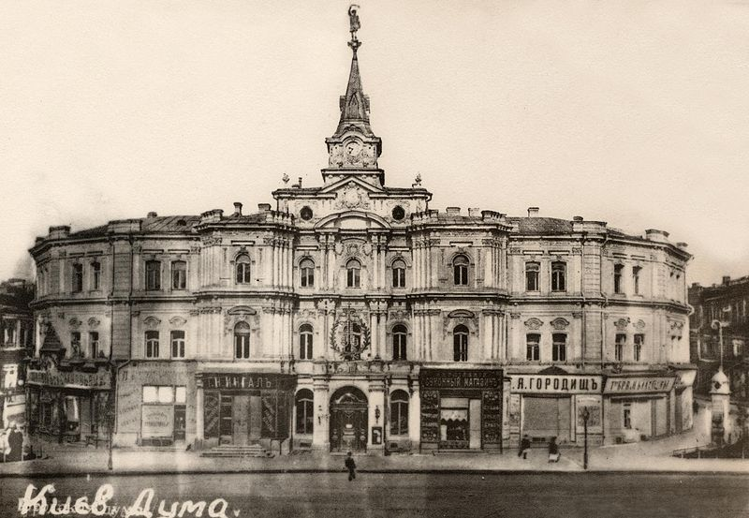

1891 року вулицею почали курсувати вагони кінної залізниці – “конки”. Однак невдовзі лінію було електрифіковано і Київ став першим містом в Російській імперії, де запрацював електричний трамвай
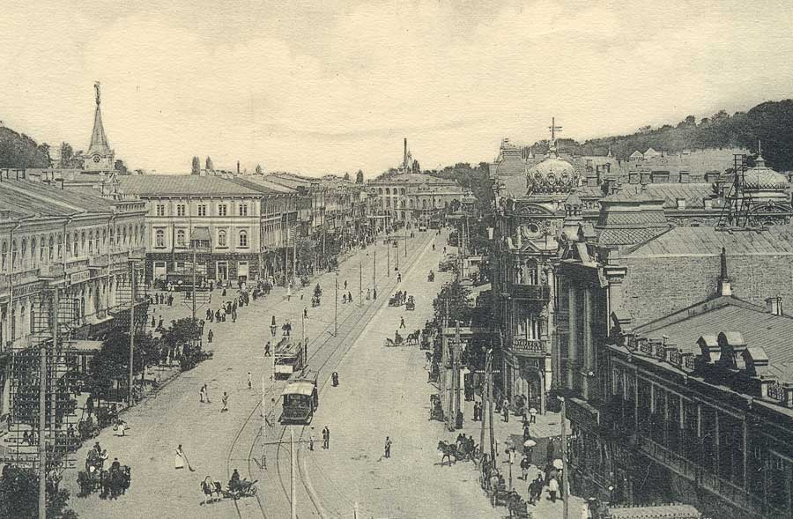

В 1941 році, після зайняття Києва німцями, на Хрещатику почалися вибухи і слідуючі за ними тотальні пожежі. Будинки підривалися радянськими диверсантами за допомогою закладеної та/або приготованої заздалегідь вибухівки
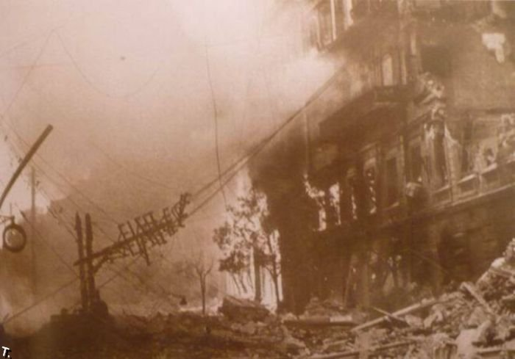

В цілому, своє сучасне архітектурне обличчя Хрещатик сформував до початку 1960-х років. Пізніше було внесено відносно не значні в загальному плані зміни.
На сьогоднішній день Хрещатик разом з Майданом Незалежності є одним з найпопулярніших місць в Києві. Тут відбуваються концерти, святкування, різноманітні заходи, демонстрації, паради, мітинги тощо. У вихідні дні і дні державних свят вулицею заборонено рух транспорту і вона стає пішохідною.
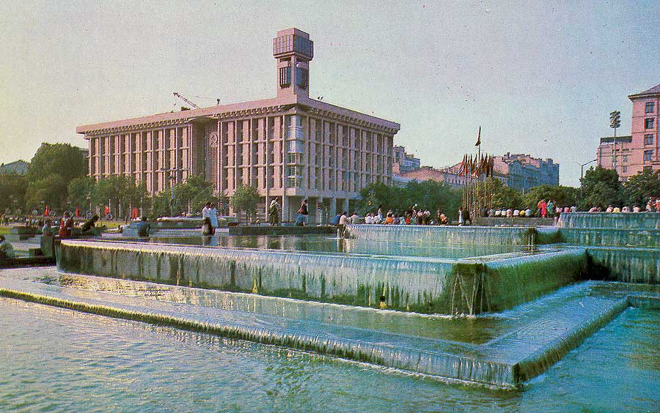
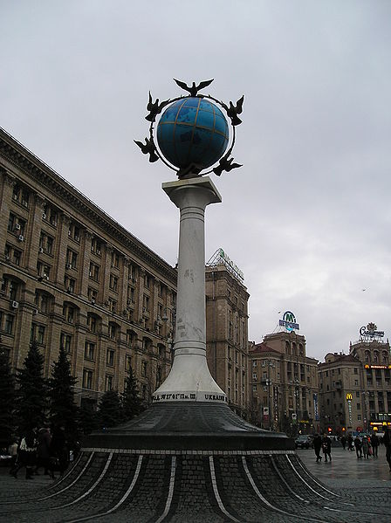
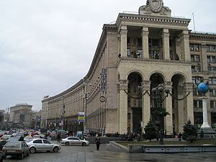
- Робота з підручником. Читання учням « Легенди про Київ ».
- Складання невеличкої розповіді про своє місто (село).
- Як називається центральна вулиця?
- Які історичні пам”ятки є на твоїй малій Батьківщині?
- У Києві було багато князів. Але наймогутнішим був князь Мономах…
- Читання в підручнику вчителем « Повчання князя Мономаха».
ІV. Підсумок уроку.
- Що цікавого ви дізнались на уроці?
- Як називається центральна вулиця Києва?
- Які історичні пам”ятки є в Києві?
Наші подорожі славним Києвом будуть продовжуватися. Про Київ ви зможете прочитати ще багато-багато цікавого.

